ALGORITMOS Y PROGRAMACION IV
75.27
TRABAJO PRÁCTICO
PARTE 1

Tutor: Di Giorno Maria Esther

Integrantes: Braithwaite, Diego (83446)
Carrasco, Maximiliano (77946)
Mercuri Guillemi, Marcos (83624)
Tabla de contenido

ENUNCIADO. 3
DIAGRAMAS DE JACKSON. 6
Programa. 6
Inicio. 7
Determino Menor. 8
Procesar. 9
Procesar Alquileres. 10
Procesar Solic. 1. 11
Imprimir Aprobados. 12
Imprimir por Marca. 13
Fin. 14
Listado de compilación con cero errores. 15
Ejecución 16

ENUNCIADO.
Una empresa de alquiler de autos almacena en un archivo maestro “ALQUILERES” todos los alquileres solicitados y aprobados. Recibe periódicamente tres archivos con novedades, un archivo por cada una de sus tres agencias con los alquileres solicitados.
A) Se necesita desarrollar un solo programa que permita actualizar el maestro de alquileres, generando un nuevo maestro de alquileres. También se debe emitir un listado con las solicitudes que fueron aprobadas y genere un archivo con las solicitudes de alquiler rechazadas. Los archivos solo pueden ser procesados una vez dentro del programa.
Las solicitudes se rechazan cuando la patente no existe en el archivo de autos, o bien el auto solicitado ya ha sido alquilado para la fecha ingresada en la solicitud. Todos los alquileres se hacen por el día completo y si una persona u empresa necesita alquilar el auto por más de un día se generan tantas solicitudes como días estén involucrados.
Aclaración: El orden de prioridad de aceptación la tienen primero la agencia 1 luego la 3 y por último la 2.

Alquileres: Secuencial ordenado por ALQ-PATENTE + ALQ-FECHA
ALQ-PATENTE  X(6) | ALQ-FECHA  9(8) | ALQ-TIPO-DOC  X | ALQ-NRO-DOC  X(20) | ALQ-IMPORTE  9(4)V99
Existe 0, 1 ó más registros por patente; existe 0 ó 1 registro por patente+fecha
Tipo de documento: D DNI , C Cedula de identidad, R libreta de enrolamiento, P pasaporte, L licencia de conducir

Solicitudes (solicitudes alquileres agencia 1, 2 y 3) Secuencial ordenado por SOL-PATENTE + SOL-FECHA
SOL-PATENTE  X(6) | SOL-FECHA  9(8) | SOL-TIPO-DOC  X | SOL-NRO-DOC  X(20)
Existe 0 o 1 por patente+fecha

Autos: Secuencial desordenado como máximo 300 autos
AUT-PATENTE  X6) | AUT-DESC  X(30) | AUT-MARCA  X(20) | AUT-COLOR  X(10) | AUT-TAMAÑO  X | AUT-IMPORTE  9(4)V99
Tamaño: C chico, M mediano, G grande

Rechazos: Secuencial ordenado por RECH-PATENTE + RECH-FECHA
RECH-PATENTE  X(6) | RECH-FECHA  9(8) | SOL-TIPO-DOC  X | RECH- NRO-DOC  X(20) | RECH-MOTIVO  9 | RECH-AGENCIA  9
Motivos de rechazo pueden ser: 1 Sobreventa o 2 patente inexistente
Agencia: 1, 2 ó 3

Listado de solicitudes de alquiler aprobadas: - 60 líneas por página
- salto de página por cambio de patente
- totales por patente (cantidad de días, importe total)
- totales generales ( importe total)
Fecha DD/MM/AAAA Hoja 999
Listado de autos alquilados aprobados

Patente: XXX 999 Descripción: x---30---x
Marca: x---20---x
Color: x---10—x
Tamaño: X

Fecha Tipo Doc Nro. Documento Agencia
99/99/9999 X X---20---X 9
99/99/9999 X X---20---X 9

Totales por patente Cantidad de días 9999 Importe 99999,99
Totales general Importe 9999999,99

B) Se pide desarrollar un programa que en base al maestro de alquileres, de una estadística por marca de la cantidad de alquileres en cada mes, con el Siguiente formato:

Fecha DD/MM/AAAA Hoja 999
Listado de Estadístico de Alquileres por mes

Marca Ene Feb Mar Abr May Jun Jul Ago Sep Oct Nov Dic Total
Audi 999 999 999 999 999 999 999 999 999 999 999 999 9999
Citroen .................................
...... .................................
Wolkswagen .................................
999 999 999 999 999 999 999 999 999 999 999 999 9999
Totales 999 999 999 999 999 999 999 999 999 999 999 999 9999

DIAGRAMAS DE JACKSON.

Programa.
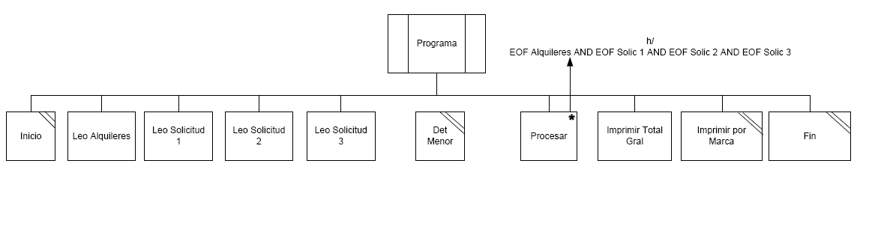

Inicio.
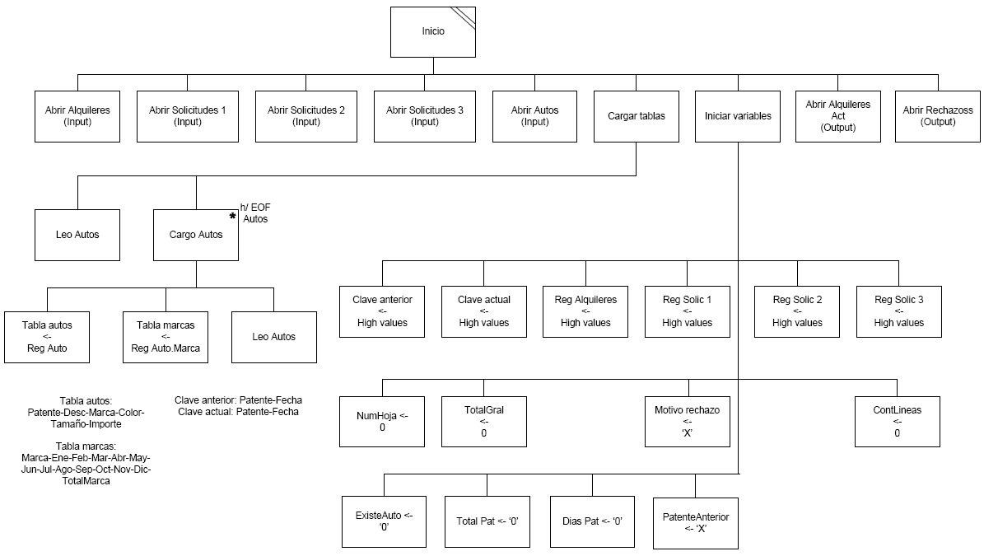

Determino Menor.
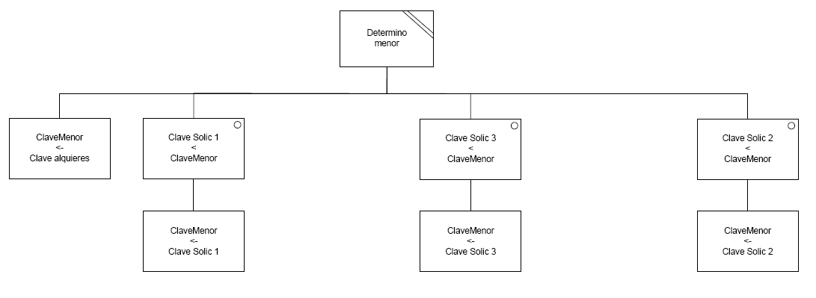

Procesar.

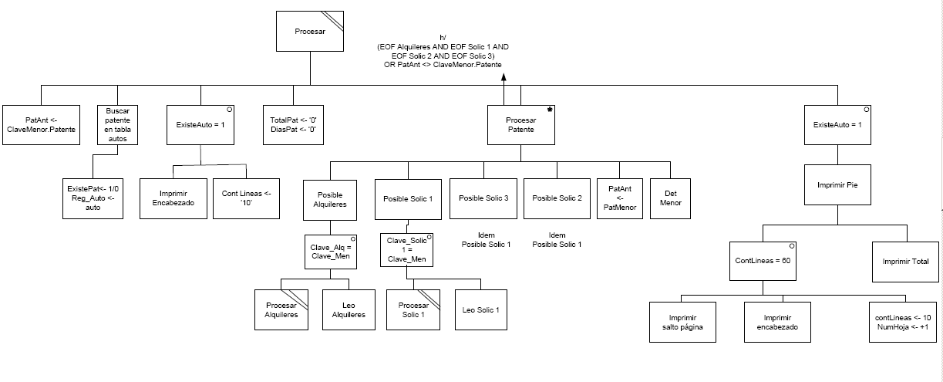

Procesar Alquileres.

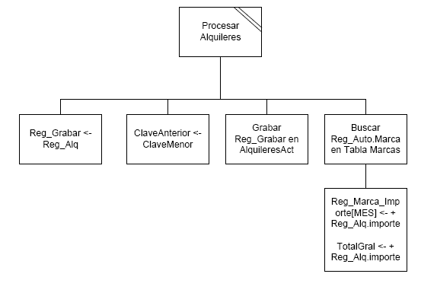

Procesar Solic. 1.

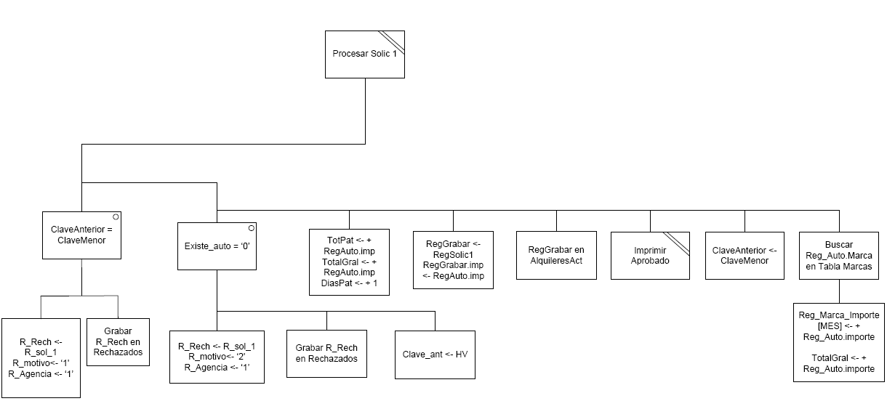

Imprimir Aprobados.

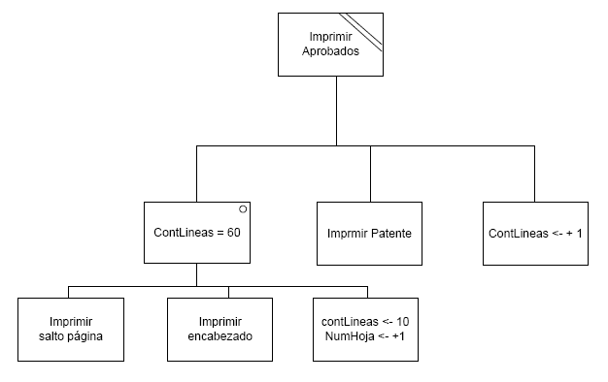

Imprimir por Marca.

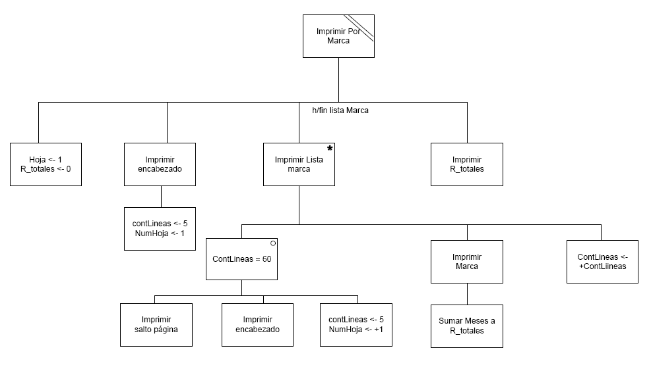

Fin.

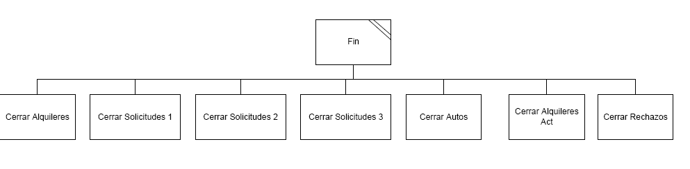

Listado de compilación con cero errores.
Usamos el compilador RM85
Para compilar ejecutamos desde el directorio RM85: RMCOBOL ..\tp.cbl
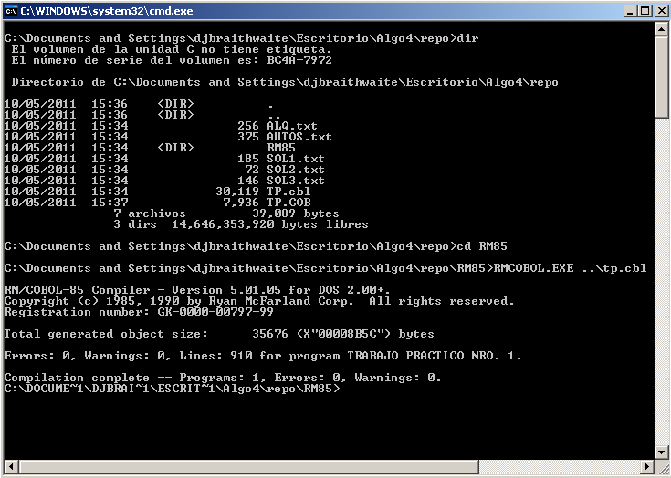

Ejecución
Para ejecutar el programa posicionarse en el raíz del tp y ejecutar el archivo tp.bat.
El mismo realiza los siguientes pasos:
- Compila programa principal
- Ejecuta el programa principal

